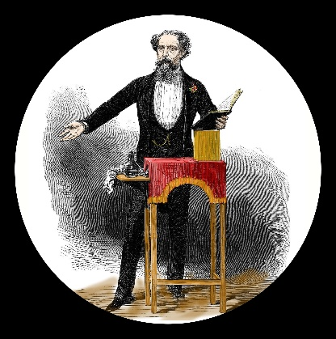

**DICKENSTHEATER LAREN**

N I  E  U  W  S  B  R  I  E  F

Oktober 2022

Beste belangstellenden van het Dickenstheater,

Gelukkig krijgt de culturele sector dit jaar weer kansen om de deuren te openen en het publiek te ontvangen.

Vorig jaar konden na de première van *De Krekel bij het Haardvuur (The Cricket on the Hearth)* die voorstellingen nog worden gegeven maar helaas verhinderde de lockdown voor het tweede jaar de traditionele komst van Scrooge.

Naast de besloten voorstellingen voor organisaties, viering van verjaardagen en jubilea geeft het Dickenstheater dit jaar drie reguliere voorstellingen. Voordat er aankondigingen in de pers verschijnen stuur ik met veel plezier de informatie over de komende voorstellingen.

Op deze manier hebben fans van het Dickenstheater Laren de mogelijkheid vroegtijdig te reserveren.

November, met de naderende koude winter, is de maand voor een doordringend boek van Dickens. In de huidige onzekere tijd, waarin het verschil tussen arm en rijk toeneemt, hebben zijn boeken nog steeds de duidelijke boodschap zorg voor elkaar te tonen en de aandacht van de politiek te vragen. In *Oliver Twist* beschrijft Dickens de misstanden die door de machtspositie van de bestuurders in De Armenzorg ontstaan. Door deze aanklacht werden vanuit de politiek verbeteringen van dit systeem aangebracht. In het verhaal *Meneer Bumble’s Aanzoek (Mr. Bumble’s Courtship)* is dat uitoefenen van macht een spel van de verliefde bode en de zogenaamde ‘huismoeder’ van het Armenwerkhuis, waarin eens een jonge vrouw Oliver ter wereld bracht.

Na de pauze brengt het publiek een bezoek aan Zwitserland want Charles Dickens schreef daar in 1846 aan zijn roman Dombey and Son. Hij bezocht onder andere het hooggelegen Sint-Bernhardklooster, een reden om tijdens het intermezzo met de toverlantaarn daar ook een kijkje te nemen.

Daarna volgt het vrolijke verhaal *Op Jacht (The Shooting Experiences)* uit *The Pickwick Papers,* waarin de leden van de club leren omgaan met het hanteren van de geweren. Dat de meeste Pickwickians onhandig zijn is algemeen bekend…

We hopen van harte dat Scrooge deze decembermaand tijdens de kerstvoorstellingen wel via *A Christmas Carol* tot nieuwe inzichten kan komen.

Het verhaal vóór de pauze biedt een totaal andere wereld. In 1855 schreef Dickens voor het kerstnummer van zijn tijdschrift *The Household Words* een bijzonder verhaal over een stelletje dat hun families ontvlucht om in Gretna Green te gaan trouwen. Het Engelse Gretna Green was in die tijd te vergelijken met het latere Amerikaanse Las Vegas, waar vele trouwlustigen snel een huwelijk kunnen regelen. Het Dickenstheater heeft een prachtige set glasplaten over het verliefde stel uit *Op weg naar Gretna Green (The Boots at the Holly-Tree Inn)* kunnen bemachtigen!

**Speellijst reguliere voorstellingen Dickenstheater**

N o v e m b e r

**Zondag 27 november 2022, 14.00 uur**

*Welkom en aandacht voor Dickens in 1869*

*door Else Flim*

*Charles Dickens begroet het publiek*

*Inleiding Oliver Twist*

*Meneer Bumble’s aanzoek (Mr. Bumble’s Courtship)*

*Pauze*

*Charles Dickens in Zwitserland*

*Intermezzo met de toverlantaarn*

*The Dogs and Monks of St. Bernhard*

*Inleiding The Pickwick Papers en de illustratoren*

*Op Jacht (The Shooting Experiences*

*Dickens neemt afscheid van zijn publiek*

D e c e m b e r

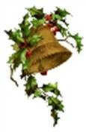

**Zondag 11 december 2022, 14.00 uur**

*Welkom en aandacht voor Dickens in 1869*

*door Else Flim*

*Charles Dickens begroet het publiek*

*Op weg naar Gretna Green (The Boots at the Holly-Tree Inn)*

*Kerstintermezzo met de toverlantaarn*

*Inleiding A Christmas Carol*

*Pauze*

*Scrooge, een Kerstverhaal (A Christmas Carol)*

*Dickens neemt afscheid van zijn publiek*

**Zondag 18 december, 14.00 uur,** zie boven

Ik hoop u in november of december in het theater te mogen ontvangen om samen te genieten van sfeervolle voorstellingen.

Met vriendelijke groet,

Else Flim

[www.dickenstheater.nl](http://www.dickenstheater.nl)

P.C. van den Brinkweg 11, Laren

Plaatsen reserveren via: [dickens@ziggo.nl](mailto:dickens@ziggo.nl) of 035 8872376

Entree €15,00

(incl. koffie, thee, frisdrank in de pauze)

De voorstellingen zijn in het Nederlands. Voor kinderen zijn deze programma’s niet geschikt.

Mr. Bumble’s Courtship Foto Yvonne Verburg

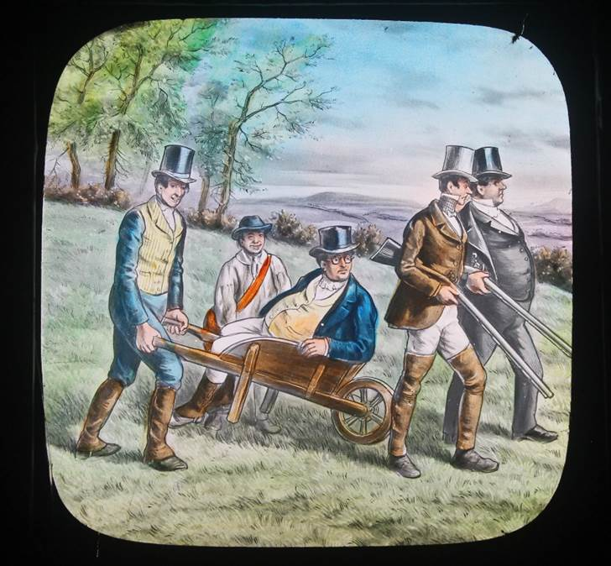

The Shooting Experiences / Op Jacht / Collectie Dickenstheater

***Dickens in het licht van de toverlantaarn*** is een voorstelling van Else Flim Productions

Aad Kok - Charles Dickens-acteur en historisch researcher [www.dickenstheater.nl](http://www.dickenstheater.nl)

Else Flim - Schrijver/dramaturg, vertaler Dickensteksten, lantaarnist, regisseur [www.elseflim.nl](http://www.elseflim.nl)

Voorstelling Dickenstheater in Birmingham 2022

Foto Henk Boelmans Kranenburg

Het Dickenstheater Laren presenteerde in april 2022 in Birmingham voor The Magic Lantern Society UK, een gezelschap van pré-cinema wetenschappers en performers, de resultaten van een jarenlang onderzoek naar de invloed van de toverlantaarn (The Magic Lantern) in de werken van Charles Dickens. Aad Kok en Else Flim konden met hun onderzoek “Charles Dickens and the Magic Lantern in his works and the combination in the Dutch Dickens Theatre”, tot verrassing van het publiek, de liefde van Dickens voor de toverlantaarn aantonen en het feit dat dit medium zijn manier van kijken en schrijven heeft beïnvloed.

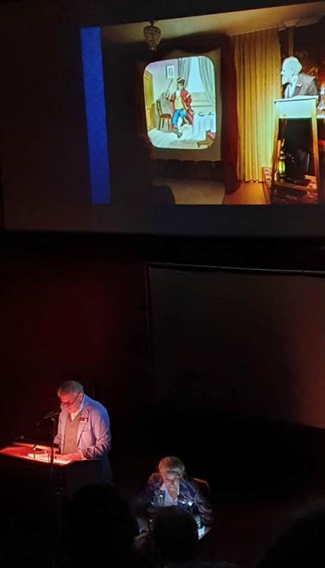

Foto Henk Boelmans Kranenburg

Foto Henk Boelmans Kranenburg

*Fragment van het artikel in The Magic Lantern, Part 1, number 31- June 2022, P 4,5,6*

Daarna trad het Dickenstheater op in het theater van het Birmingham- and Midland Institute, waarvoor Charles Dickens in 1853 met zijn eerste readings geld inzamelde. Ook werd hij in Birmingham met een ovatie en een groots banket geëerd. In 1869 was hij voorzitter van dit Instituut.

Else bracht in haar welkomstwoord het publiek terug naar het jaar 1869. Daarna verscheen Charles Dickens-acteur Aad Kok. Hij gaf een indrukwekkende lezing van, volgens het Engelse verslag, het "hilarious, but near tragic" verhaal: *The Skating Experiences* uit *The Pickwick Papers*.

Foto Philippe Khazzaka

Foto Henk Boelmans Kranenburg

Foto Henk Boelmans Kranenburg

Het artikel over de resultaten van dat onderzoek, het ontstaan van het Dickenstheater Laren, de collectie glasplaten en de programmering werd in twee delen in Engeland gepubliceerd in het tijdschrift The Magic Lantern.

*Fragment van het artikel in The Magic Lantern, Part 2, number 32 - September 2022,*

*P. 11, 12, 13*

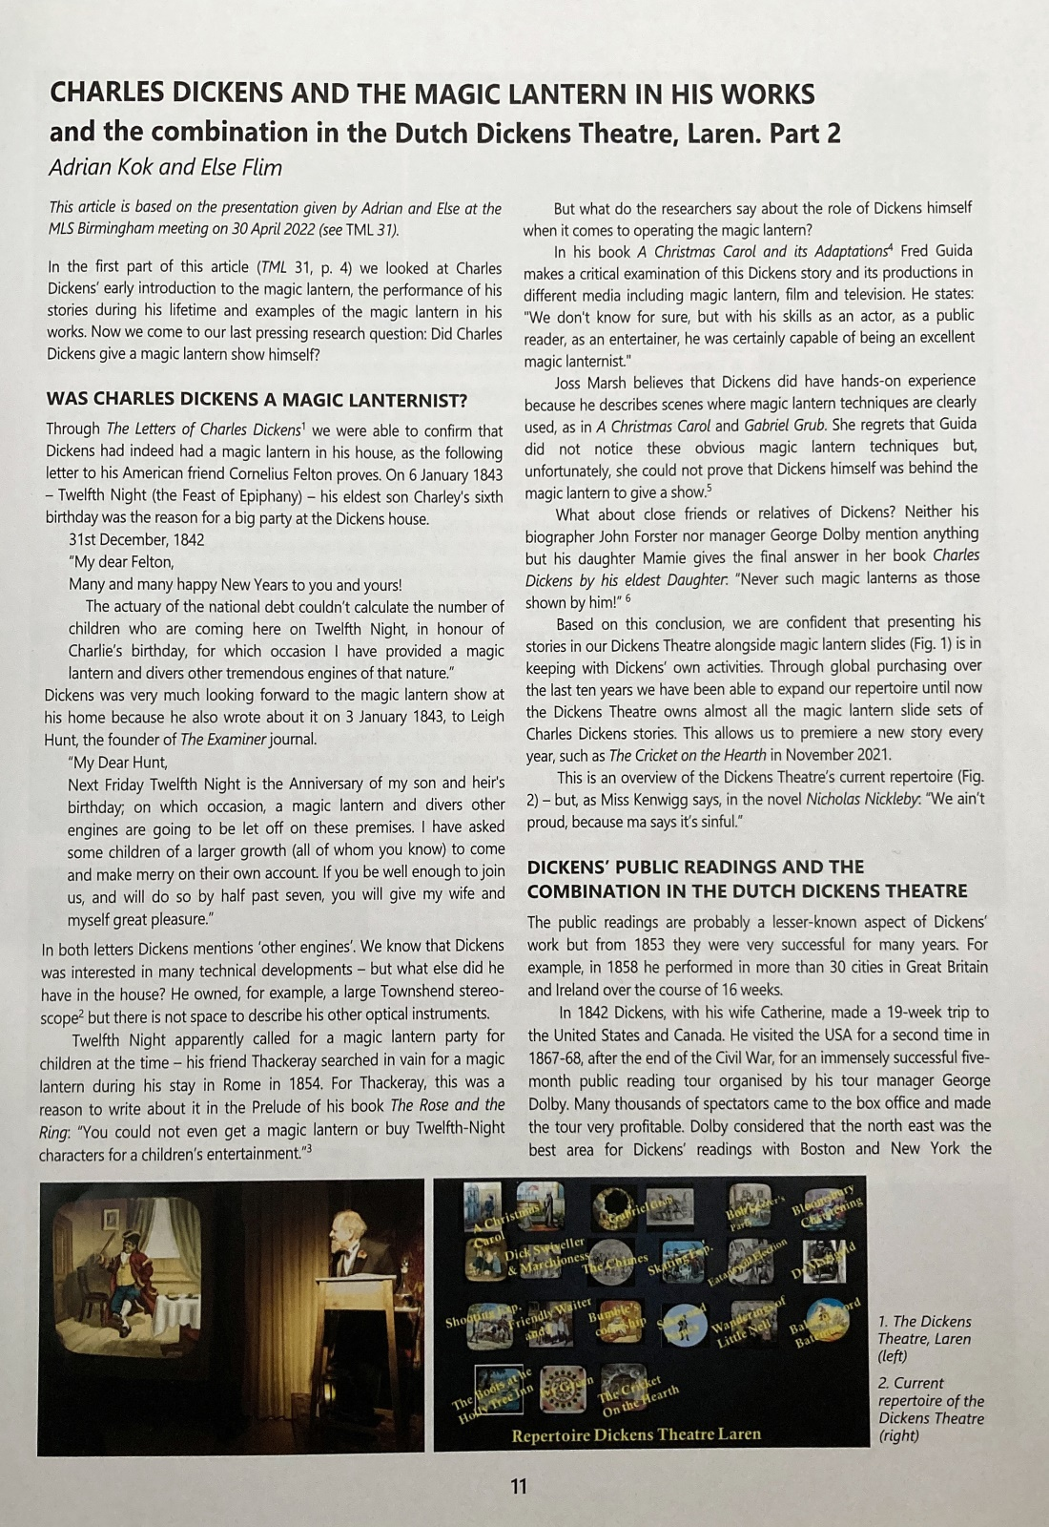

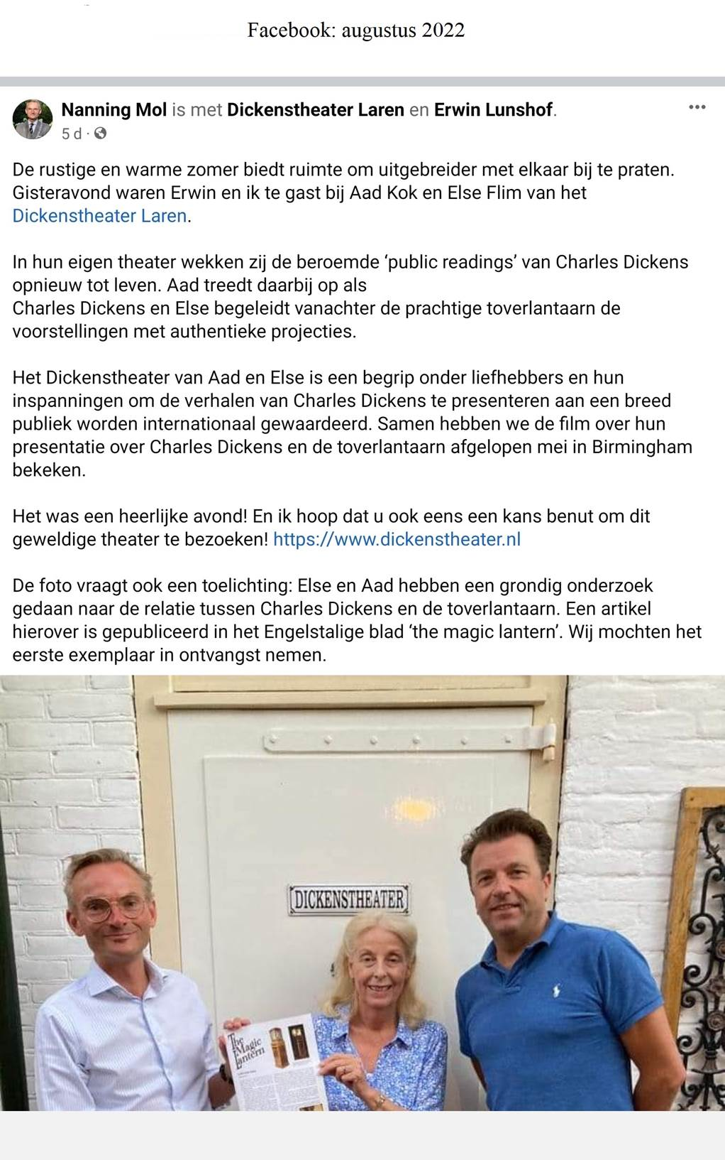

Artikel De Gooi-en Eemlander, 2 maart 2022

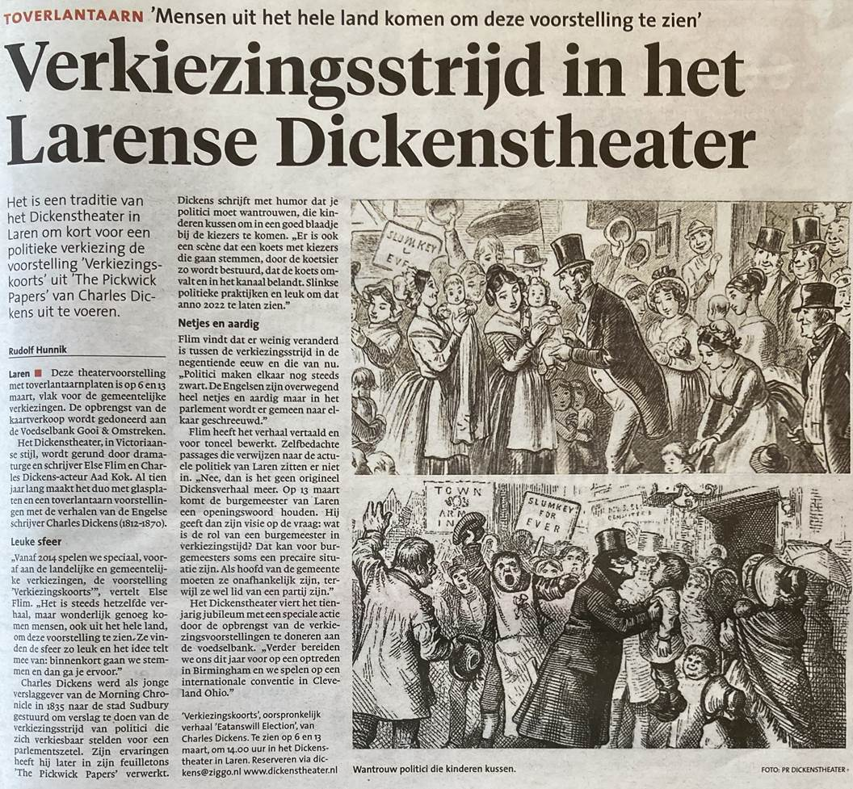

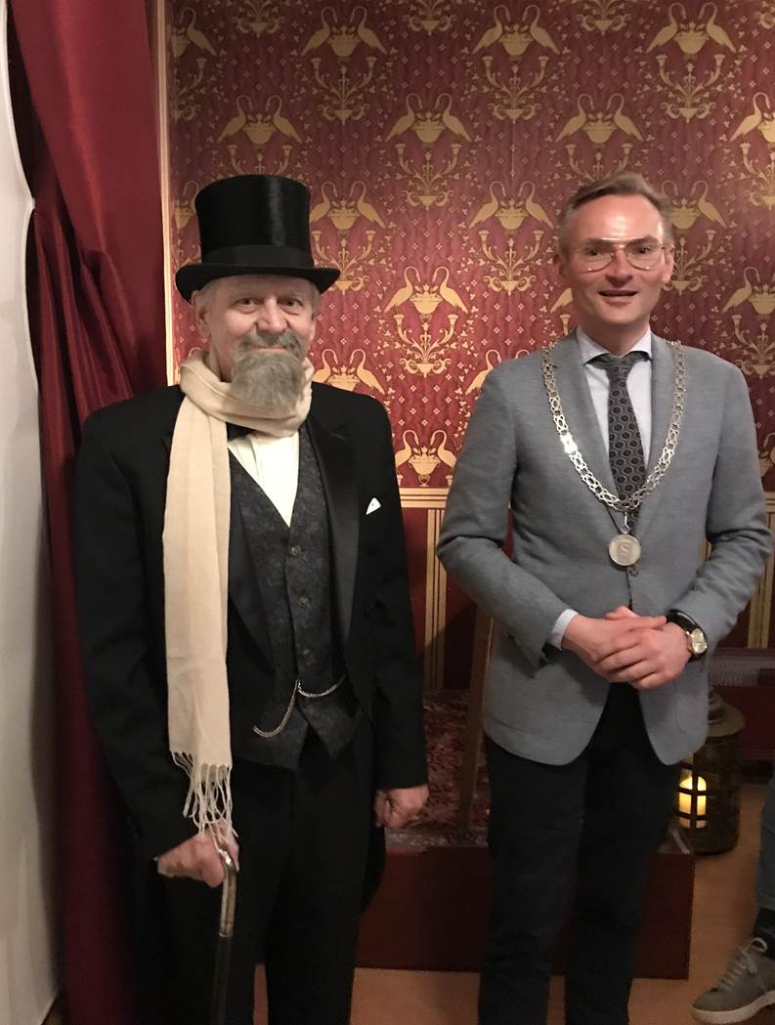

Foto Else Flim

Facebook bericht burgemeester Nanning Mol Verkiezingsvoorstelling 13/3/2022

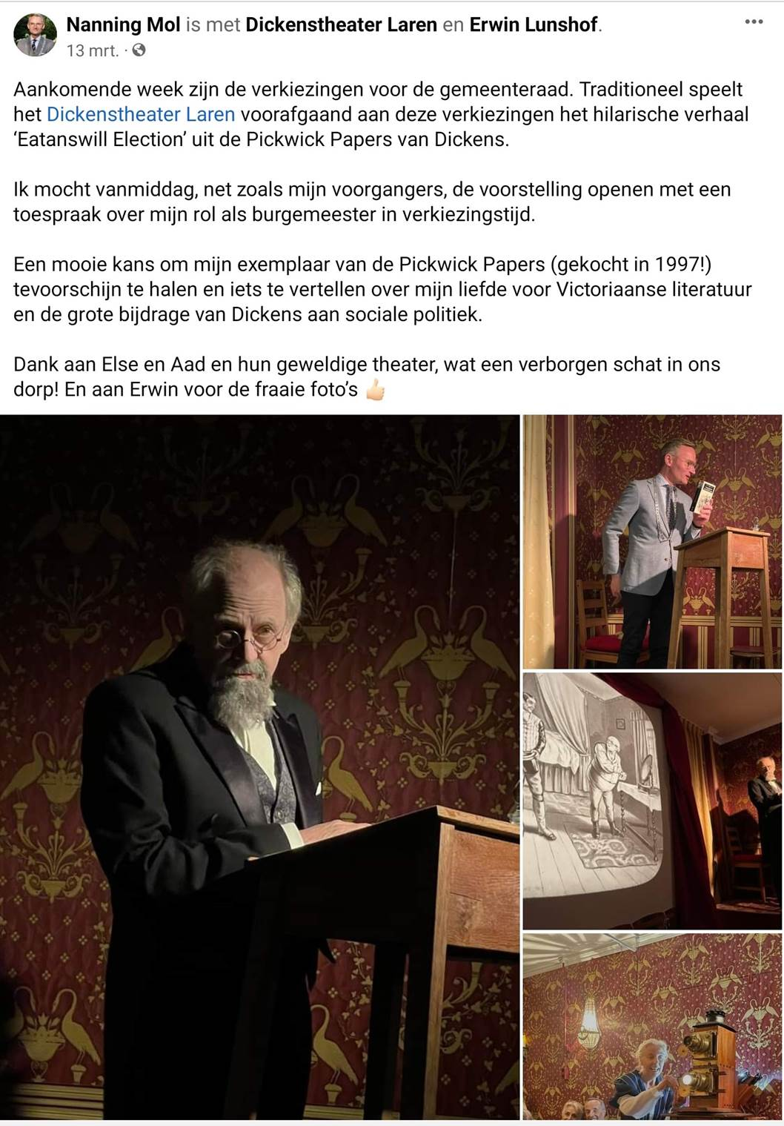

Foto’s Erwin Lunshof en Nanning Mol

Laarder Courant de Bel 13 maart 2022

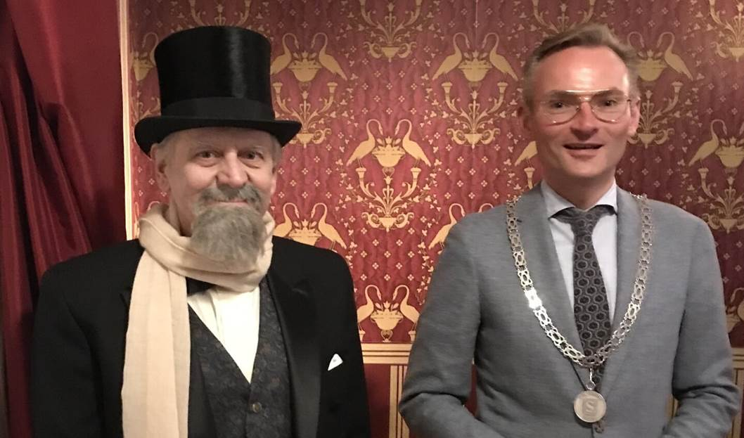

Burgemeester Nanning Mol bij de verkiezingsvoorstelling in het Dickenstheater, 13 maart 2022

Foto: Dickenstheater

**Burgemeester Nanning Mol bij verkiezingsstrijd in het Dickenstheater**

**LAREN - Burgemeester Nanning Mol gaf afgelopen zondag het openingswoord bij de tweede verkiezingsvoorstelling ter behoeve van de Voedselbank Gooi & Omstreken in het Dickenstheater Laren.**

Volgens traditie wordt het verhaal Verkiezingskoorts van Eatanswill Election uit The Pickwick Papers gespeeld.

**Visie burgemeester**  
Het is ook gebruikelijk dat de burgemeester zijn of haar visie geeft over de rol van een burgemeester in verkiezingstijd. Hierover zei burgemeester Mol onder andere: “De burgemeester staat boven de partijen.”

“Hij moet in verkiezingstijd op zijn handen blijven zitten en wachten totdat de inwoners hun stem hebben uitgebracht en de samenstelling van het gemeentebestuur hebben bepaald. Dat is soms best lastig, want politieke partijen kunnen elkaar in campagnetijd flink dwars zitten.”

“Gelukkig heb ik genoeg afleiding en met plezier vertel ik u over mijn liefde voor Victoriaanse literatuur en de grote bijdrage van Charles Dickens aan sociale politiek.”

**De humor van Dickens**  
In voorbereiding op de Gemeentelijke Verkiezingen beleefde het publiek veel plezier tijdens het optreden van Charles Dickens-acteur Aad Kok.

De humoristische, door Dickens beschreven, politici met hun grote beloften, het tumult op straat en het ingrijpen door de burgemeester, de nerveuze spindoctor en de elkaar bestrijdende massa’s werden via de toverlantaarnplaten in beeld gebracht door dramaturg Else Flim.

**Weinig veranderd**  
Het publiek kreeg de indruk dat er sinds de 19e eeuw weinig is veranderd in het gedrag van politici en hun aanhangers in verkiezingstijd. Het is bekend dat Charles Dickens veel benefiet optredens heeft gegeven.

Ter viering van het 10-jarig bestaan van het theater ontvangt de voedselbank uiteindelijk een bedrag van 750 euro.

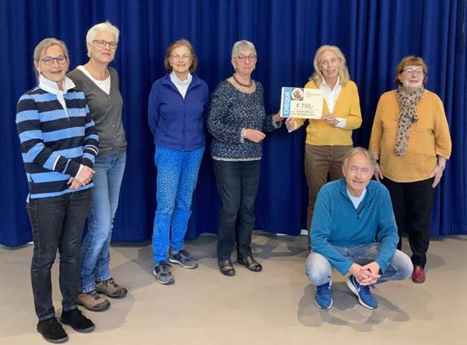

Bij de vrijwilligers van de Stichting Voedselbank Gooi en Omstreken

Foto Aad Kok

`

November en december 2021

Artikel De Gooi-en Eemlander, 6 december 2021

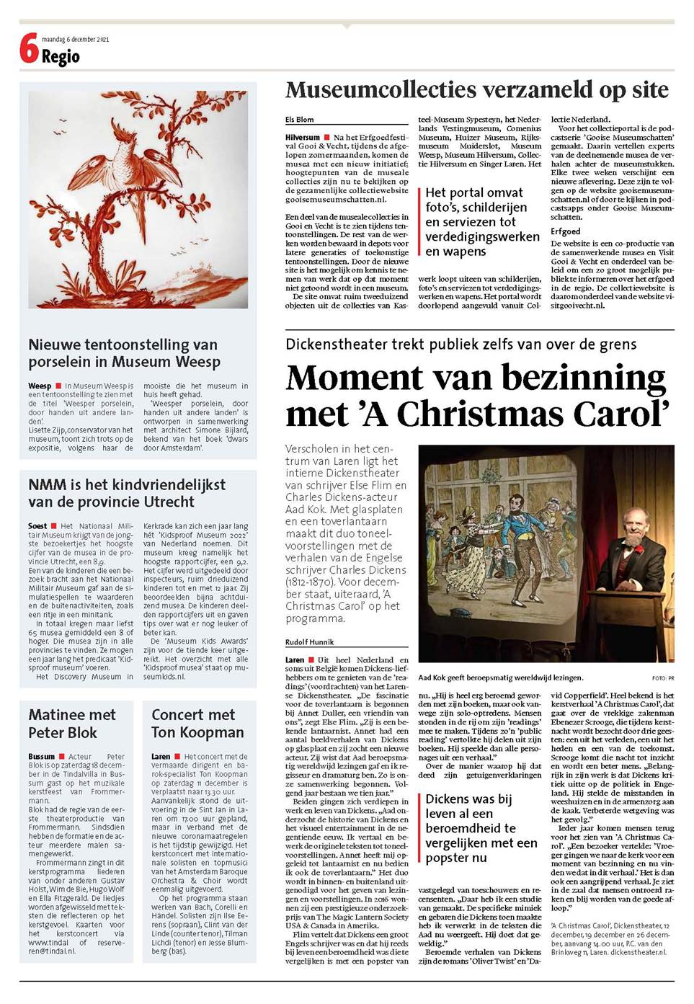

The Magic Lantern Society UK article in *The Magic Lantern* by Mary Ann Auckland:

*The Cricket on the Hearth*

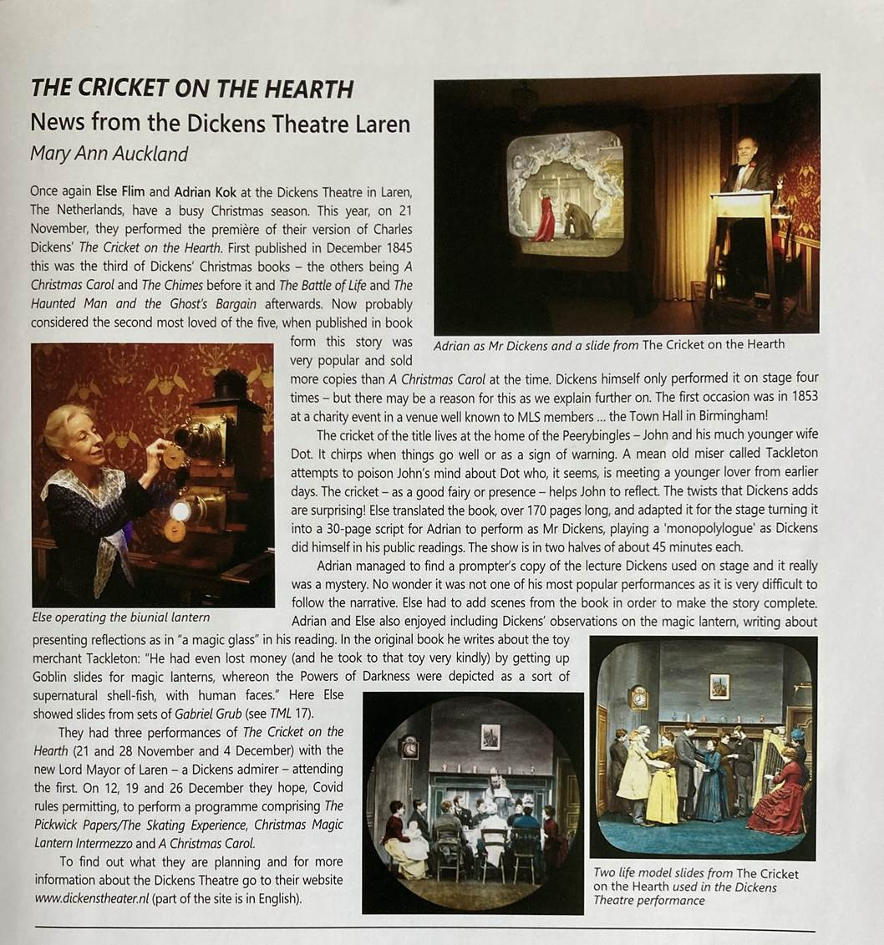

Recensies Leo Janssen De Krekel bij het Haardvuur Dickenstheater Laren

](https://www.facebook.com/photo/?fbid=965124947416577&set=pcb.965134150748990&__cft__%5b0%5d=AZUmHyeKudhzCCX1FJLF1KFQCsYt-7iWf8pKLijNvf6EURt5N_IepBWfhCRCTtt_-cRylx3hOKrxyoYn6FhU6kTkwKW6BSmBYoEYUttN0_cfad6LZwmAK4IdSFkmnCersGLRx-NFBxViu5PAQK2R9aLiPKo6Ee7w_FnYkggMEBtIXw&__tn__=*bH-y-R)

**PREMIERE DICKENSTHEATER: HUWELIJKSPERIKELEN OP DE P.C. VAN DEN BRINKWEG. ***** ( VIJF STERREN!)**

21 nov. 2021- Vanmiddag ging in het Dickenstheater aan de P.C. van den Brinkweg de voorstelling ‘The Cricket on the Hearth’, ‘De Krekel bij het Haardvuur’, in première van Charles Dickens in een bewerking van dramaturge en actrice Else Flim. De gelukkige toeschouwers die onder strenge corona maatregelen de voorstelling bijwoonden - waaronder burgemeester Nanning Mol en zijn partner Erwin Lunshof - genoten van een perfecte voorstelling van acteur Aad Kok. Vijf sterren maar liefst! (recensie volgt) Gaat dat zien: uniek! (Tekst en foto: Leo Janssen, website BOL-AN!)

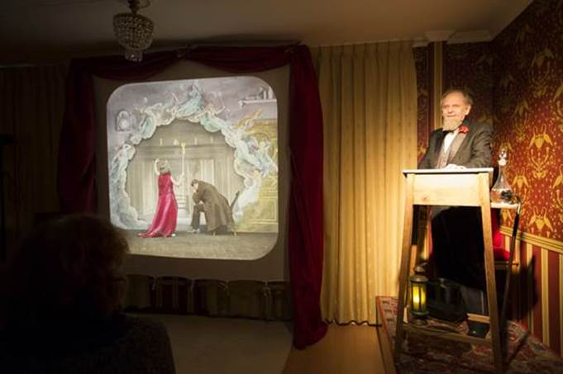

CULTURELE HELDEN! *****

1 dec. 2021- Zondag 21 november, een kleine twee weken geleden dus, mocht ik de première bijwonen van de nieuwe voorstelling in het meest intieme theater van Laren, het Dickenstheater van Else Flim en Aad Kok aan de P.C. van den Brinkweg. *The Cricket on the Hearth, De Krekel bij het Haardvuur*, stond er op het programma. Dickens koos dit verhaal uit 1853 als zijn eerste voordracht voor een liefdadigheidsdoel. The Cricket on the Hearth werd in 1858 ook zijn eerste ‘betaalde’ vertolking.

Dickens bewonderaars uit het hele land maakten kennis met pakketbezorger John Peerybingle, zijn jonge vrouw Mary, (Tegenwoordig weten we dat pakketbezorgers een druk bestaan hebben. Pakketbezorger John Peerybingle brengt óók in storm en regen zijn pakketten rond, niet wetende dat zijn veel jongere vrouw Mary een groot geheim verbergt…), het onhandige hulpje in huis Tilly Slowboy, een vreemdeling, speelgoedfabrikant Mr. Tackleton, speelgoedmaker Caleb Plummer en zijn dochter Bertha, en May Fielding met haar chagrijnige moeder die maar blijft zeuren over haar niet verkregen kapitaal door het ineenstorten van de Indigohandel (donkerblauwe kleurstof). Ook voor haar wordt een groot geheim verborgen.

Dramaturge, schrijfster en regisseur Else Flim moet van deze - ook door Dickens niet vaak voorgedragen reading (ik meen 4 x) maanden werk erop hebben zitten om er een goede vertaling en goed speelbare voorstelling van te maken en voor het verhaal passende authentieke glasplaatjes te verzamelen voor die immense grote Laterna Magica die het verhaal nog mooier maken. Bravo, het is haar gelukt en het publiek genoot er met volle teugen van en gaf daar -tussen de voorstelling door- ook blijk van.

Nooit geweten dat in het Victoriaanse Engeland de aanwezigheid van een krekel in huis een teken van geluk en welvaart was. Krekels zoeken de warmte op en wonen graag bij mensen die het haardvuur kunnen laten branden! Zo werden krekels een statussymbool. Maar dat zij meerdere functies hadden, was te zien en te horen tijdens deze reading. En hoe! Acteur Aad Kok transformeerde zich in zijn rol van Dickens, al was hij de grote schrijver zelf. Meeslepend, verwonderend en geloofwaardig alsof hij de verhalen zelf geschreven had.

Bijzonder was dat in deze eindejaarsvertelling van Charles Dickens het woord ‘Kerstmis’ niet voorkwam. Hij situeerde *The Cricket on the Hearth* destijds eind januari. Vermoedelijk gaf hij daarmee aan dat de kerstgedachte van omzien naar elkaar niet alleen maar gebonden is aan de maand december!

Dat neemt niet weg dat die kerstsfeer absoluut aanwezig was. Met in achtneming van de strenge coronamaatregelen had Else Flim ervoor gezorgd - met haar assistentes - dat de toeschouwer gul werd voorzien van koffie, thee en koek op veilige afstand en er zelfs heerlijke glühwein werd geserveerd. Dat moet alles bij elkaar veel voorbereiding hebben gekost.

Na de persconferentie van premier Rutte en minister Hugo de Jonge - afgelopen vrijdagavond 26 november - werd het voor Aad Kok en Else Flim een nog grotere puzzel om voor afgelopen zondag 28 november het publiek dan maar over twee voorstellingen te verdelen, waarbij één snel ingelaste extra voorstelling komende zaterdag 4 december als oplossing is aangeboden.

Het is echt geweldig hoe beide Laarders dit seizoen uit voorzorg al minder stoelen hadden geplaatst om uit te komen op een ⅔ bezetting. De plotseling opnieuw ingevoerde anderhalvemetermaatregel heeft als gevolg dat het theater theoretisch slechts ⅓ van de zaalcapaciteit mag benutten. In de praktijk betekent het dat ¼ bezetting mogelijk is bij boekingen voor 1 of 2 personen. Met een beetje flink rekenen - met Aad Koks anderhalvemeter bamboestok van de rozenstruik - kon 28 november het kleine gezelschap toch genieten van een voorstelling.

Dat betekent dat er zaterdag 4 december a.s. gespeeld kan worden voor slechts 8 personen, minder dan zondag want 1 boeking kost 1 hele rij! Het publiek liet overigens al weten er veel zin in te hebben. Ook nu komen ze weer van ver.

Wat een culturele helden Else en Aad, meer dan chapeau! (5 sterren!)

Leo Janssen, website BOL-AN!

Burgemeester [Nanning Mol](https://www.facebook.com/nanning.molvoorschoten?__cft__%5b0%5d=AZUmHyeKudhzCCX1FJLF1KFQCsYt-7iWf8pKLijNvf6EURt5N_IepBWfhCRCTtt_-cRylx3hOKrxyoYn6FhU6kTkwKW6BSmBYoEYUttN0_cfad6LZwmAK4IdSFkmnCersGLRx-NFBxViu5PAQK2R9aLiPKo6Ee7w_FnYkggMEBtIXw&__tn__=-%5dC%2CP-y-R) en partner bij première [Dickenstheater Laren](https://www.facebook.com/profile.php?id=100008115379448&__cft__%5b0%5d=AZUmHyeKudhzCCX1FJLF1KFQCsYt-7iWf8pKLijNvf6EURt5N_IepBWfhCRCTtt_-cRylx3hOKrxyoYn6FhU6kTkwKW6BSmBYoEYUttN0_cfad6LZwmAK4IdSFkmnCersGLRx-NFBxViu5PAQK2R9aLiPKo6Ee7w_FnYkggMEBtIXw&__tn__=-%5dC%2CP-y-R)

Facebook: [21 november](https://www.facebook.com/nanning.molvoorschoten/posts/965134150748990?__cft__%5b0%5d=AZUmHyeKudhzCCX1FJLF1KFQCsYt-7iWf8pKLijNvf6EURt5N_IepBWfhCRCTtt_-cRylx3hOKrxyoYn6FhU6kTkwKW6BSmBYoEYUttN0_cfad6LZwmAK4IdSFkmnCersGLRx-NFBxViu5PAQK2R9aLiPKo6Ee7w_FnYkggMEBtIXw&__tn__=%2CO%2CP-y-R) 2021

Laren is echt een schatkamer vol verborgen creatieve pareltjes. Vanmiddag hebben wij genoten van Charles Dickens ‘The Cricket on the Hearth’ in ons eigen Dickenstheater. Hier brengen Else Flim en Aad Kok in hun eigen verbouwde theater in Victoriaanse stijl de verhalen van Charles Dickens tot leven. Op de wijze waarop Dickens zijn verhalen zelf voor een geboeid publiek vertelde en ondersteund door de toverlantaarn die originele glasplaten met voorstellingen uit de verhalen projecteert.

Grote complimenten voor Else en Aad. Met liefde en passie zetten ze zich in voor hun theater en het laten voortleven van het cultureel erfgoed van Charles Dickens. Beiden zijn ook actief lid van The Dickens Fellowship. We voelen ons vereerd dat we dit in zo’n intiem gezelschap mochten meemaken. Tekst Nanning Mol, foto’s Erwin Lunshof en Nanning Mol

](https://www.facebook.com/photo/?fbid=965124954083243&set=pcb.965134150748990&__cft__%5b0%5d=AZUmHyeKudhzCCX1FJLF1KFQCsYt-7iWf8pKLijNvf6EURt5N_IepBWfhCRCTtt_-cRylx3hOKrxyoYn6FhU6kTkwKW6BSmBYoEYUttN0_cfad6LZwmAK4IdSFkmnCersGLRx-NFBxViu5PAQK2R9aLiPKo6Ee7w_FnYkggMEBtIXw&__tn__=*bH-y-R)

](https://www.facebook.com/photo/?fbid=965124867416585&set=pcb.965134150748990&__cft__%5b0%5d=AZUmHyeKudhzCCX1FJLF1KFQCsYt-7iWf8pKLijNvf6EURt5N_IepBWfhCRCTtt_-cRylx3hOKrxyoYn6FhU6kTkwKW6BSmBYoEYUttN0_cfad6LZwmAK4IdSFkmnCersGLRx-NFBxViu5PAQK2R9aLiPKo6Ee7w_FnYkggMEBtIXw&__tn__=*bH-y-R)

](https://www.facebook.com/photo/?fbid=965124874083251&set=pcb.965134150748990&__cft__%5b0%5d=AZUmHyeKudhzCCX1FJLF1KFQCsYt-7iWf8pKLijNvf6EURt5N_IepBWfhCRCTtt_-cRylx3hOKrxyoYn6FhU6kTkwKW6BSmBYoEYUttN0_cfad6LZwmAK4IdSFkmnCersGLRx-NFBxViu5PAQK2R9aLiPKo6Ee7w_FnYkggMEBtIXw&__tn__=*bH-y-R)

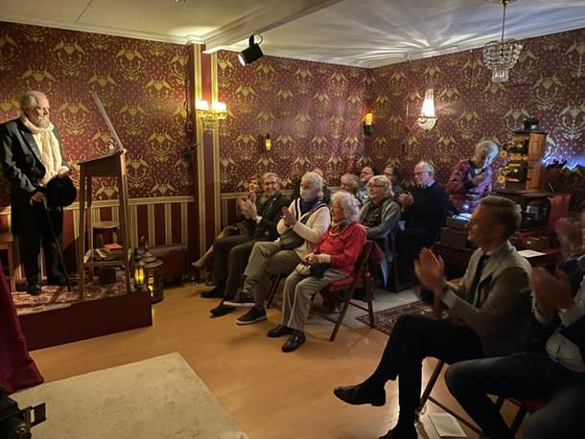

Foto’s Alex Verstraeten

